第1章 绪 论

1.1 课题背景及研究意义
在数字化和信息技术飞速发展的今天，人们对于图像清晰度和细节表现的追求从未停止。随着高清视觉内容成为新的标准，图像的分辨率及其重要性日益突显。分辨率，即图像中所包含的像素密度，直接影响到图像的质量和细节丰富度。高分辨率图像以其细腻的纹理和锐利的边缘，提供了更加生动和真实的视觉体验，成为了数字图像处理、计算机视觉等领域研究的重点。然而，由于设备限制、成本考虑或现实环境中的种种不可控因素，获取高分辨率图像并非总是可行的。在这种背景下，图像超分辨率技术应运而生，它通过软件算法来改善和增强图像的分辨率，而非依赖昂贵的硬件升级。这种技术尝试从现有的低分辨率图像中重构出高分辨率的细节，弥补了直接获取高质量图像的不足。通过对图像的深度学习和智能分析，超分辨率技术能够揭示并增强图像中原本不明显的细节和纹理，从而在不增加成本的同时，显著提升图像质量。这一进展不仅推动了视觉技术的发展，也为多媒体应用、远程感应、医疗成像等多个领域带来了革命性的改变。
在当前的科技发展趋势中，图像处理技术的进步已经成为不可或缺的一部分，尤其是图像超分辨率重建技术，它已经成为了图像处理领域的一个热点研究方向。该技术主要通过先进的计算方法，从一个或多个低分辨率图像中重建出高质量的高分辨率图像。这种技术的应用范围非常广泛，包括但不限于卫星图像处理、医疗影像提升、安防监控优化等多个领域。
在卫星图像处理领域，由于自然条件和技术限制，获取的图像往往分辨率不高，这限制了其在地理信息系统、环境监测等领域的应用。通过应用图像超分辨率重建技术，可以在不更换昂贵设备的情况下，提高图像的分辨率和质量，从而更好地进行地形分析和环境监测。
在医疗影像领域，高分辨率的医学图像对于疾病的诊断和治疗至关重要。利用图像超分辨率重建技术，可以从低分辨率的医学扫描图像中重建出更清晰的图像，帮助医生更准确地诊断疾病，提高治疗效果。
安防监控系统中，高清晰度的监控画面对于事件的分析和判断极为重要。应用图像超分辨率重建技术可以显著提升监控视频的清晰度，使得细节更加清楚可见，从而提高安全监控的效能，为社会安全贡献力量。
总之，随着计算机视觉和机器学习技术的不断进步，图像超分辨率重建技术将在更多领域展现出其巨大的应用潜力和价值，不仅能够提升现有图像的质量和分辨率，还能够推动相关领域的科学研究和技术发展。

1.2 国内外研究现状
在当前的科技领域，单图像超分辨率重建（Single Image Super-Resolution, SISR）技术正迅速发展，成为图像处理研究中的热点。这项技术旨在通过分析低分辨率（Low-Resolution, LR）图像，恢复出其高分辨率（High-Resolution, HR）版本，以此提升图像的质量和细节。早期的SISR方法主要依赖于传统的插值技术，如双线性插值和双三次插值等，这些方法虽然操作简便、计算成本低，但在恢复高频细节方面表现不佳。随着时间的推移，基于重建的方法开始流行，这类方法通过引入图像的先验知识，尝试更准确地预测HR图像。最近，深度学习特别是卷积神经网络（Convolutional Neural Networks, CNNs）的引入，使得SISR技术得到了质的飞跃。通过深度学习模型直接从LR到HR图像之间学习非线性映射关系，大大提高了超分辨率重建的准确性和效率。当前研究的焦点包括进一步提升重建图像的质量，减少重建过程中的失真和模糊，以及降低计算复杂度以适应实时处理需求。随着技术的不断进步和优化，SISR技术未来在多个应用场景中的潜力仍然巨大，包括但不限于医疗成像、卫星图像处理、以及视频流媒体增强等领域。

1.2.1 基于插值的方法
在现代图像处理领域，提升图像分辨率的技术是至关重要的一环。这些技术通常依赖于高效的插值方法，以生成更高清晰度的图像。插值算法的主要目的是利用已有的像素信息，通过特定的数学模型预测并填充图像中未知的像素点，从而达到提升图像清晰度的效果。常用的插值技术主要包括三种：最近邻插值法、双线性插值法和双三次插值法。最近邻插值法的主要优点在于其简单性和高效性。这种方法由于计算简便，可以快速完成图像尺寸的调整。然而，它的缺点也非常明显，由于仅仅采用最近的像素值进行填充，没有进行任何形式的平滑或过渡处理，因此容易在放大的图像中产生锯齿状边缘，降低图像质量。
双线性插值法相较于最近邻插值法，在图像质量上有了显著的提升。它通过对四个最近邻像素值进行加权平均，能够在一定程度上模拟出更加平滑的过渡效果，减少锯齿现象。这种方法适合于对图像质量有一定要求，但仍需要保持较快处理速度的场合。不过，双线性插值法在处理高频细节时仍然可能出现模糊，对于需要高清晰度细节表现的图像来说，这可能是一个缺点。
双三次插值法提供了更高级的插值算法，通过考虑更多的邻近像素（通常是16个）并使用三次多项式函数进行插值，从而能够更好地保留图像细节和纹理。这种方法在图像质量上相比前两者有显著提升，特别是在保持边缘锐度和纹理细节方面表现更佳。然而，双三次插值法的计算复杂度也相应增加，处理速度比最近邻插值法和双线性插值法慢，这在处理大量或高分辨率图像时可能成为一个考虑因素。（正确性检验，看看说的对不对）
Li等人开发了一种新型的基于边缘指导的图像插值算法，这种算法显著优于传统的线性插值方法，因为它能够在提高图像分辨率的同时，保持图像的边缘清晰度，从而改善了图像的整体视觉效果。同时，Battiatto等人发展了一种考虑图像局部特征的自适应缩放算法，通过分析图像的纹理和结构信息来优化插值结果，进一步提升了图像质量。尽管这些方法在提高图像分辨率方面取得了一定的进展，但仍存在计算复杂度高、处理时间长等挑战。
虽然基于插值的算法操作简单、速度快，但往往只依赖于局部像素信息，没有综合考虑图像的全局内容和结构。这种局部依赖性导致插值算法在放大图像时容易产生过度平滑的效果，从而使得结果图像在视觉上显得模糊不清，细节损失严重，缺乏真实感。对于需要高质量图像重建、细节保持和真实感表达的应用场景，如专业的图像编辑、医学成像分析等，这种质量损失是无法接受的。因此，在追求更高图像质量和更精确细节表现的前提下，需要探索其他高级图像处理技术，利用图像的全局信息和复杂结构，提供更加精细和真实的图像重建结果。（补充参考文献）

1.2.2基于重建的方法
基于重建的方法通过利用图像内部已有的先验知识来预测高分辨率图像，它通过模拟从高分辨率（HR）图像到低分辨率（LR）图像的退化过程，逆向推导出将LR图像转换为相应的HR图像的建模方法，以此来补充丢失的高频细节。典型的基于重建的超分辨率技术包括迭代反投影法、多帧超分辨率法和最大后验概率法。
迭代反投影法是一种图像重建技术，它通过引入残差图的概念来逐步提高图像的分辨率。具体过程包括：首先使用插值等方法生成高分辨率（HR）图像，然后将这个HR图像进行下采样，以模拟获取低分辨率（LR）图像的过程，从而得到一个新的LR图像。通过比较新旧LR图像之间的差异，可以得到一个残差图。这个残差图随后被用来修正HR图像，通过不断迭代这个过程，直到残差图的变化小于某个预设的阈值，从而得到最终的高分辨率图像。尽管这种方法能够在一定程度上约束HR图像的生成过程，使其更加接近真实情况，但它也存在明显的缺陷。由于从高分辨率到低分辨率的具体过程是未知的，投影过程可能会引入较大的误差。此外，算法对初始估计的要求较高，对噪声等干扰也比较敏感，这些因素都限制了其在实际应用中的效果和可靠性。
Tsai等人通过将低分辨率图像划分成不同的时序，并将其转换至频率域，利用傅里叶变换作为桥梁，实现了从低分辨率图像到频率域的转换。通过对这些频率域内的图像进行重建和恢复，他们成功地获得了更高质量的图像效果。在此过程中，傅里叶变换扮演了关键的中介角色，为高分辨率图像的重建提供了所需的频率信息。
最大后验概率估计方法是一种基于贝叶斯统计理论的非线性超分辨率方法。它通过考虑图像的先验信息，将图像重建问题转化为最大化后验概率的问题，以此来估计图像的最可能状态。在处理无噪声情况时，该方法将问题转化为优化凸函数，以求解高分辨率图像；而在有噪声的情况下，通过引入正则项，将问题转化为二次规划问题，这样不仅能够较好地解决噪声问题，还能避免过拟合，从而生成高质量且清晰度较高的图像。然而，该方法的一个主要缺陷在于其计算过程相对较慢，特别是当图像矩阵很大时，收敛速度会更慢，这限制了其在需要快速处理大量数据时的应用效率。

1.2.3基于学习的方法
早期基于学习的方法主要包括基于邻域嵌入的方法和基于稀疏编码的方法。基于邻域嵌入的算法通过考虑图像块之间的局部结构相似性，实现了从低分辨率（LR）到高分辨率（HR）图像的转换。该方法通过识别输入的LR图像块与训练集中最相近的几个块之间的关系，并将这种关系映射到对应的HR图像块上，从而合成最终的HR图像。虽然该方法速度较快且存储需求灵活，但在处理大数据集时速度下降，且可能导致重建的HR图像质量不足，同时维护庞大样本库需要占用大量存储空间。基于稀疏编码的算法是一种通过学习LR图像块与HR图像块之间的映射关系来进行图像超分辨率重建的方法。该方法利用超完备字典对LR图像块进行稀疏表示，然后通过相同的稀疏系数结合HR超完备字典来重建HR图像块。由于能够捕捉到图像的纹理和结构信息，因此在提高图像分辨率方面表现出了优异的效果。然而，该方法对字典构建的要求较高，需要大量训练数据来学习字典，使得训练过程相对困难，并且计算复杂度较高，当处理大规模数据时，算法的效率可能会受到影响。
随着深度学习领域发展，基于学习的超分辨率方法通常使用深度学习方法，涉及到使用卷积神经网络、生成对抗网络、深度扩散模型和Transformer模型等方法。
基于卷积神经网络的典型算法是由Dong提出的SRCNN网络，该模型通过端到端的方式学习低分辨率到高分辨率图像之间的非线性映射关系，实现图像的超分辨率重建。SRCNN网络结构包括特征提取、特征映射和重建三个主要部分。首先，它通过卷积层提取输入的低分辨率图像的特征；然后，这些特征通过进一步的卷积层进行映射和转换；最后，通过卷积层重建出高分辨率图像。这个过程允许网络自动学习图像的内在表示，从而生成更加清晰、细节丰富的高分辨率图像。SRCNN的创新之处在于将深度学习技术首次成功应用于图像超分辨率领域，展现了卷积神经网络在图像处理方面的强大潜力。尽管如此，随着深度学习技术的发展，后续研究中提出了更多高效、复杂的模型来进一步提升超分辨率重建的性能。在2015年，ResNet首次将深度残差网络引入到单图像超分辨率(SISR)任务中，开创了利用深度学习进行图像超分辨率重建的新篇章，并对后续的图像超分辨率研究产生了深远的影响。ResNet通过引入残差连接来解决深度网络训练过程中可能出现的梯度消失或爆炸问题，使得网络能够学习到更加复杂和深层的特征表示。在ResNet的基础上，VDSR模型通过采用残差学习的方式，显著增加了网络层数，不仅提高了单图像超分辨率的性能，而且通过全局残差学习和带padding的卷积层设计，解决了图像在连续卷积操作中逐渐缩小的问题，并使得网络模型能够更快地收敛。然而，这些方法的缺陷在于随着网络深度的增加，模型的参数量和计算量也随之增大，这对计算资源提出了更高的要求，同时也增加了训练的难度。
生成对抗网络（GANs）自2014年由Goodfellow等人提出以来，在图像超分辨率（SR）领域得到了广泛的应用。GANs由生成器（Generator）和判别器（Discriminator）两部分组成。生成器用于生成需要的图像，判别器用于按照预设的条件对生成的图片进行判别以帮助生成器更好的学习图像的特征。在图像超分辨率领域，使用GANs可以帮助模型学习到更加复杂和细致的图像纹理细节，从而生成看起来更加真实、细腻的高分辨率图像。著名的应用实例是SRGAN（Super-Resolution Generative Adversarial Network），它是专门为了提升低分辨率图像到高分辨率图像转换的质量而设计的。SRGAN通过训练生成器生成高分辨率图像，并通过判别器来评估生成图像的真实性，从而在训练过程中逐渐提升生成图像的质量。虽然GANs在图像超分辨率领域取得了显著成效，但也面临着一些挑战和缺陷，例如训练过程的稳定性问题、模型收敛速度慢以及可能产生不真实的纹理或伪影等问题。
深度扩散模型在图像超分辨率领域的应用确实取得了令人瞩目的成就。SR3模型作为该技术的一个代表，通过其迭代细化策略，可以将低分辨率图像转换为高质量的高分辨率图像。这一过程涉及到将低分辨率图像视作含有噪声的高分辨率图像，然后逐步消除这些噪声，以此来恢复图像的清晰度和细节。尽管如此，深度扩散模型在实际应用中面临诸多挑战。首先是推理速度的问题，由于模型复杂度较高，其生成高分辨率图像的速度往往不能满足实时处理的需求。其次，模型的参数量大，计算成本高，这意味着需要较为强大的硬件支持才能有效运行这些模型，这对于资源有限的环境是一个不小的挑战。
SwinIR作为一种新型的基于Transformer的低级视觉重建模型，在图像超分辨率领域中展现出了显著的优势。它通过将传统的卷积神经网络（CNN）与Transformer结构相结合，克服了CNN在感受野大小限制和GAN网络训练稳定性方面的不足，同时也避免了深度扩散模型在计算成本上的高昂开销。SwinIR模型主要由三大部分构成：浅层特征提取、深层特征提取和图像重建模块三部分构成。首先浅层特征提取用于提取图像浅层特征，之后深层特征提取通过多个Swin Transformer块来实现，这些块能够利用Transformer的长距离依赖建模能力，显著扩大模型的感受野，最后的图像重建部分则将提取到的特征转化为高质量的超分辨率图像。SwinIR的这一创新设计不仅提高了超分辨率算法的性能，而且为未来的研究工作指明了方向，是图像处理领域中的一大进步。

1.3 主要研究内容
近年来，随着深度学习技术的不断进步，基于Transformer架构的网络在单图像超分辨率领域得到了广泛的研究和应用。与传统的卷积神经网络相比，Transformer网络引入的自注意力机制在特征提取和信息融合方面展现出了独特的优势。自注意力机制能够有效地捕捉图像中不同区域之间的依赖关系，这对于改善图像的超分辨率重建质量至关重要。它通过计算序列内部各元素之间的注意力分数来实现这一特性，使得模型能够关注到更加全面的上下文信息。这种机制在处理长距离依赖的问题上比卷积神经网络更加高效，因为卷积操作通常只关注局部邻域信息，而忽略了远距离的像素间的联系。基于Transformer架构的特点，本文主要研究基于Transformer架构的轴向自注意力的单图像超分辨率网络，具体研究内容如下：
本文提出了一种基于Transformer架构的单图像超分辨率（SISR）网络，核心是基于轴向自注意力的SISR网络（axial self-attention super resolution，AASR），结合了基于卷积的Gated-Dconv前馈结构层（GDFN）。AASR网络利用轴向自注意力机制，通过水平和垂直方向的自注意力计算，有效捕捉图像的全局依赖性，相对于局部的窗口自注意力机制能够扩大模型的感受野，这有效提高了超分辨模型的性能。此外本文提出的GDFN是AASR网络中的另一个关键创新，它通过引入深度可分离卷积和门控机制，取代了传统Transformer块中的多层感知机（MLP），从而增强了网络处理图像细节的能力。GDFN具有两个分支，一个是通过深度可分离卷积处理输入特征的分支，另一个是在此基础上加入非线性激活函数GELU的分支。这两个分支的输出经过逐元素求积，再与原始输入特征相加，形成最终的输出。这种结构显著提升了模型的性能，尤其是在处理高频细节和纹理方面的能力。通过一系列的实验表明本文提出的网络在多个标准数据集上的有效性。与现有的先进方法相比，所提出的方法无论在主观效果还是客观指标上都取得了显著的提升，同时在视觉质量上也表现出了优越性。这些实验结果展现了AASR网络中轴向自注意力机制的强大性能。尤其是在细节恢复和纹理增强方面，AASR网络能够在不同尺度的超分辨率任务中表现出色，这归功于其能够捕捉到图像中的长距离依赖信息。轴向自注意力机制通过分别在水平和垂直方向上应用自注意力，使得网络能够更加灵活地处理图像的全局信息，提高超分辨率图像的质量。
本文还提出了一种结合了卷积神经网络和Transformer的双路径架构的超分辨率网络。通过Transformer分支提取图像局部特征，而CNN分支提取全局特征。该架构通过在Transformer分支中采用轴向自注意力机制来增强图像局部细节恢复，并利用卷积分支高效提取全局特征。为了能够更好的提取图像的全局信息，增强图像细节的恢复，本文设计了一款特殊的卷积网络架构，能够有效的提取图像的全局信息。具体来说，本方法在卷积分支中引入多分支的渐进融合策略来使各个分支的信息相互融合，避免因为各个分支的信息缺少交互而导致全局信息的缺失。此外我们使用通道注意力机制（CA）来将各个分支的信息进一步融合，增强各个分支信息融合的能力。我们还使用增强空间注意力模块来进一步提高卷积分支的感受野，增强卷积分支全局信息的获取能力。实验证明，我们的方法能够有效融合全局和局部信息，在平衡计算量和参数量的情况下提高超分辨率图像的质量。

1.4 本文章节安排
本文的主要内容如下：
第1章为绪论，阐述了选定课题的研究背景，介绍了国内外在该课题领域的研究现状以及本文主要的研究内容，最后介绍本文的章节安排。
第2章为相关方法综述，首先介绍深度学习中卷积神经网络和Transformer网络的基本概念和一些理论基础，之后介绍各种基于Transformer架构的超分辨率网络结构。最后介绍单图像超分辨率领域中常用的数据集、损失函数以及各种评价指标。
第3章主要介绍基于轴向自注意力网络的基本结构以及改进提升方案并详述了网络中各模块的构造。通过多项消融实验检验网络的有效性。本章节中所提出的方法在客观指标和主观效果评价上均表现出较大优势，这为轴向自注意力的研究提供了启发性的设计方案。
第4章中主要介绍了一种双路径网络，该网络融合了基于轴向自注意力的Transformer和卷积神经网络（CNN）的优势提升超分辨率网络的性能。本章节先介绍了网络的整体架构，包括各个模块的内部结构和工作原理。通过一系列的实验验证，本章所提出的方法在主观视觉效果评价和客观性能指标测评上均展现出了竞争力
第5章是结论与展望，旨在综合前述章节的研究成果，对提出的方法和理论进行归纳总结。本章不仅回顾了研究过程中取得的关键发现，而且对其中存在的不足之处进行了简单分析。

第2章 相关方法综述

2.1 卷积神经网络
卷积神经网络是由卷积核构成的一种前馈神经网络，主要应用于图像和视频识别、图像分类、图像分割以及机器人技术等领域。这种网络通过卷积层的卷积核对输入的数据进行特征提取，每个卷积核负责捕捉输入数据的不同特征。随后，池化层（也称为下采样层）会减少数据的维度，同时保留最重要的信息。激活函数如ReLU则负责引入非线性，使得网络能够学习和模拟复杂的函数映射。由于卷积具有平移不变性的特点，即当图像中的物体发生位移时，通过卷积提取的特征不会受到影响，这一特点保证了模型对于物体位置的泛化能力。此外，卷积还能够通过局部感受野捕捉图像局部区域的特征，从而降低模型的复杂度并减少参数数量。权重共享是卷积神经网络中的一个核心概念，它指的是网络中每个卷积核的参数在整个输入图像上使用是相同的。这不仅大幅度减少了模型的参数量，也使得模型更易于训练和泛化。此外通过设计多尺度卷积，即在同一层中使用不同大小的卷积核进行特征融合，网络可以同时捕获图像的粗粒度和细粒度信息，这样就能够提取到更加丰富和层次化的特征，并且可以有效减少过多较大的卷积核的使用，减少计算量和参数量。总之，卷积在图像超分辨率领域中的应用极为广泛，并且通过创新性的网络架构设计，如权重共享和多尺度卷积等方法，可以极大地提升模型对图像超分辨率的性能。

2.1.1 卷积核
在卷积神经网络（CNN）中，卷积核扮演着至关重要的角色，它通过在图像上滑动来提取重要的特征信息。卷积核的大小，即宽度和高度，决定了它能够覆盖图像的区域范围。填充（Padding）是一种常用的技术，通过在图像边缘添加额外的像素来保持图像尺寸的一致性，这样可以使得边缘信息得到更好的处理。步幅（Stride）是卷积核在图像上移动时的距离，它决定了特征图的大小，较大的步幅会减少特征图的维度。空洞率系数（Dilation）是另一个参数，它允许卷积核中的元素间隔更宽，从而在不增加参数数量的情况下增加感受野。这些参数共同作用，使得卷积神经网络能够高效地学习图像数据中的层次性结构和复杂特征，从而在视觉任务中取得优异的性能。

2.1.2 池化层
在卷积神经网络的架构中，池化层扮演着至关重要的角色。作为一种标准的降采样技术，池化层的主要目的是通过减少数据维度和复杂性来提升计算效率，同时保持关键特征信息的完整性。在大多数情况下，池化层紧随卷积层之后，对其输出进行空间上的下采样处理。这种处理不仅有助于显著降低网络模型中的参数数量和计算负担，还可以有效减轻过拟合问题，增强模型对新数据的泛化能力。池化操作主要分为两种类型：最大池化（Max Pooling）和平均池化（Average Pooling）。最大池化操作通过提取特定窗口内的最大值来代表整个窗口区域，这种方式极好地保留了窗口中最显著的特征信号。相对地，平均池化则通过计算窗口内所有元素的平均值来反映该窗口区域的一般特征强度。这两种池化策略都使得网络结构对于输入数据中的微小变动具有一定的不变性，如图像中物体的轻微移动，从而增强了模型对实际应用场景的适应性和鲁棒性。总体而言，池化层是卷积神经网络中不可或缺的一环，对于优化模型性能和效率起到了关键作用。

2.1.3 激活函数
激活函数是深度学习中的一个重要概念，主要是通过引入非线性变换来帮助神经网络学习和表示复杂的数据。在神经网络中，每个神经元的输出都会通过一个激活函数，这个函数的选择对网络的性能有着直接影响。激活函数的主要作用是让网络能够处理输入数据中的非线性模式，因为现实世界中的数据往往是非线性的。如果神经网络没有激活函数，那么不管网络结构多么复杂，其表达能力都会受到限制。常用的激活函数如下：

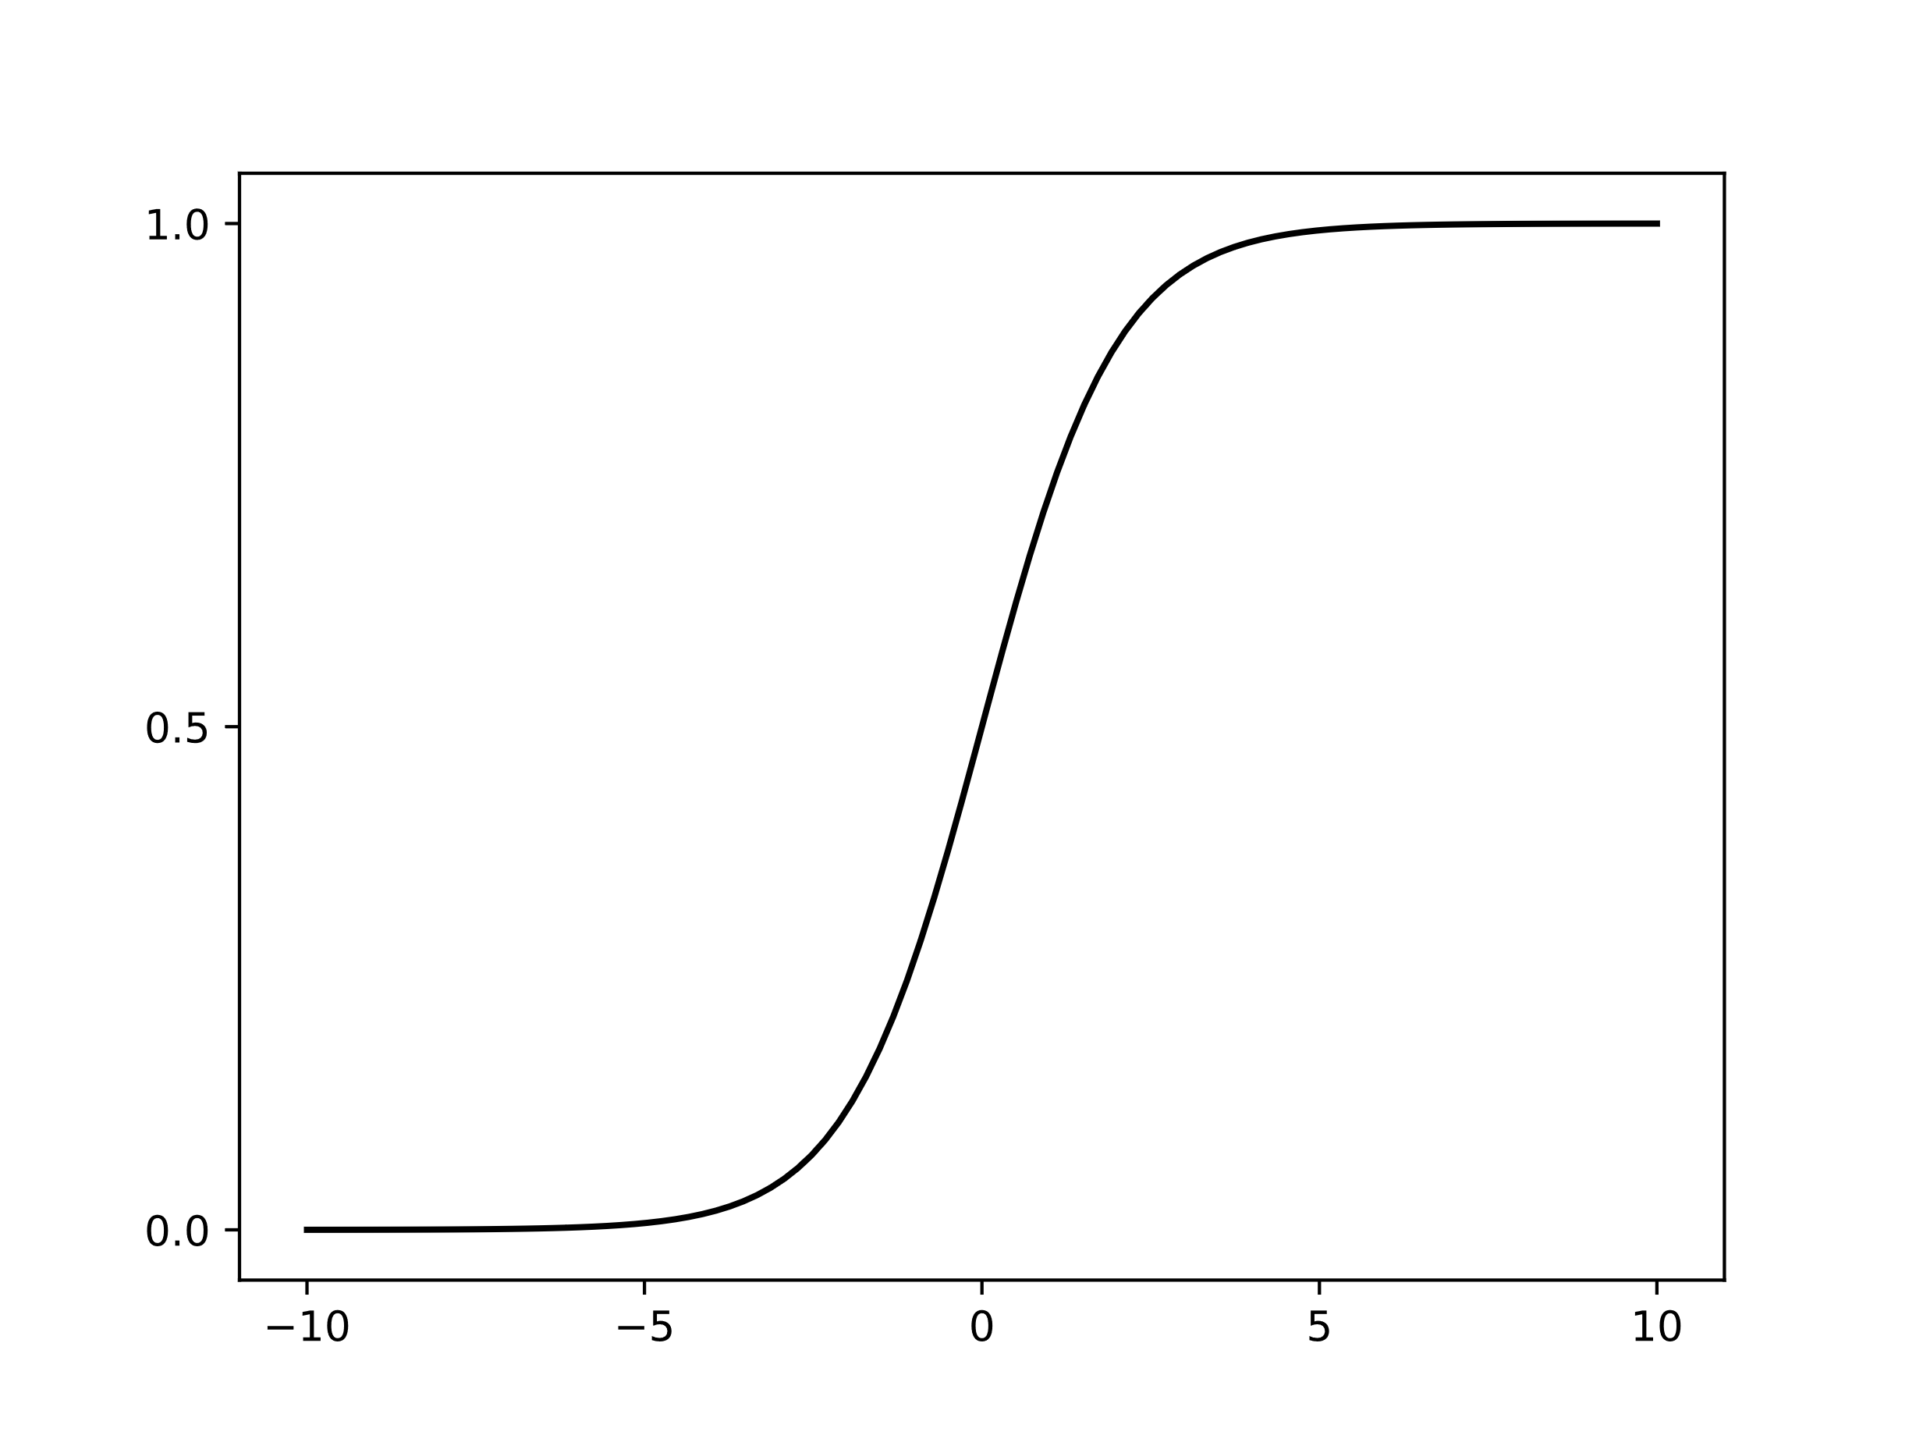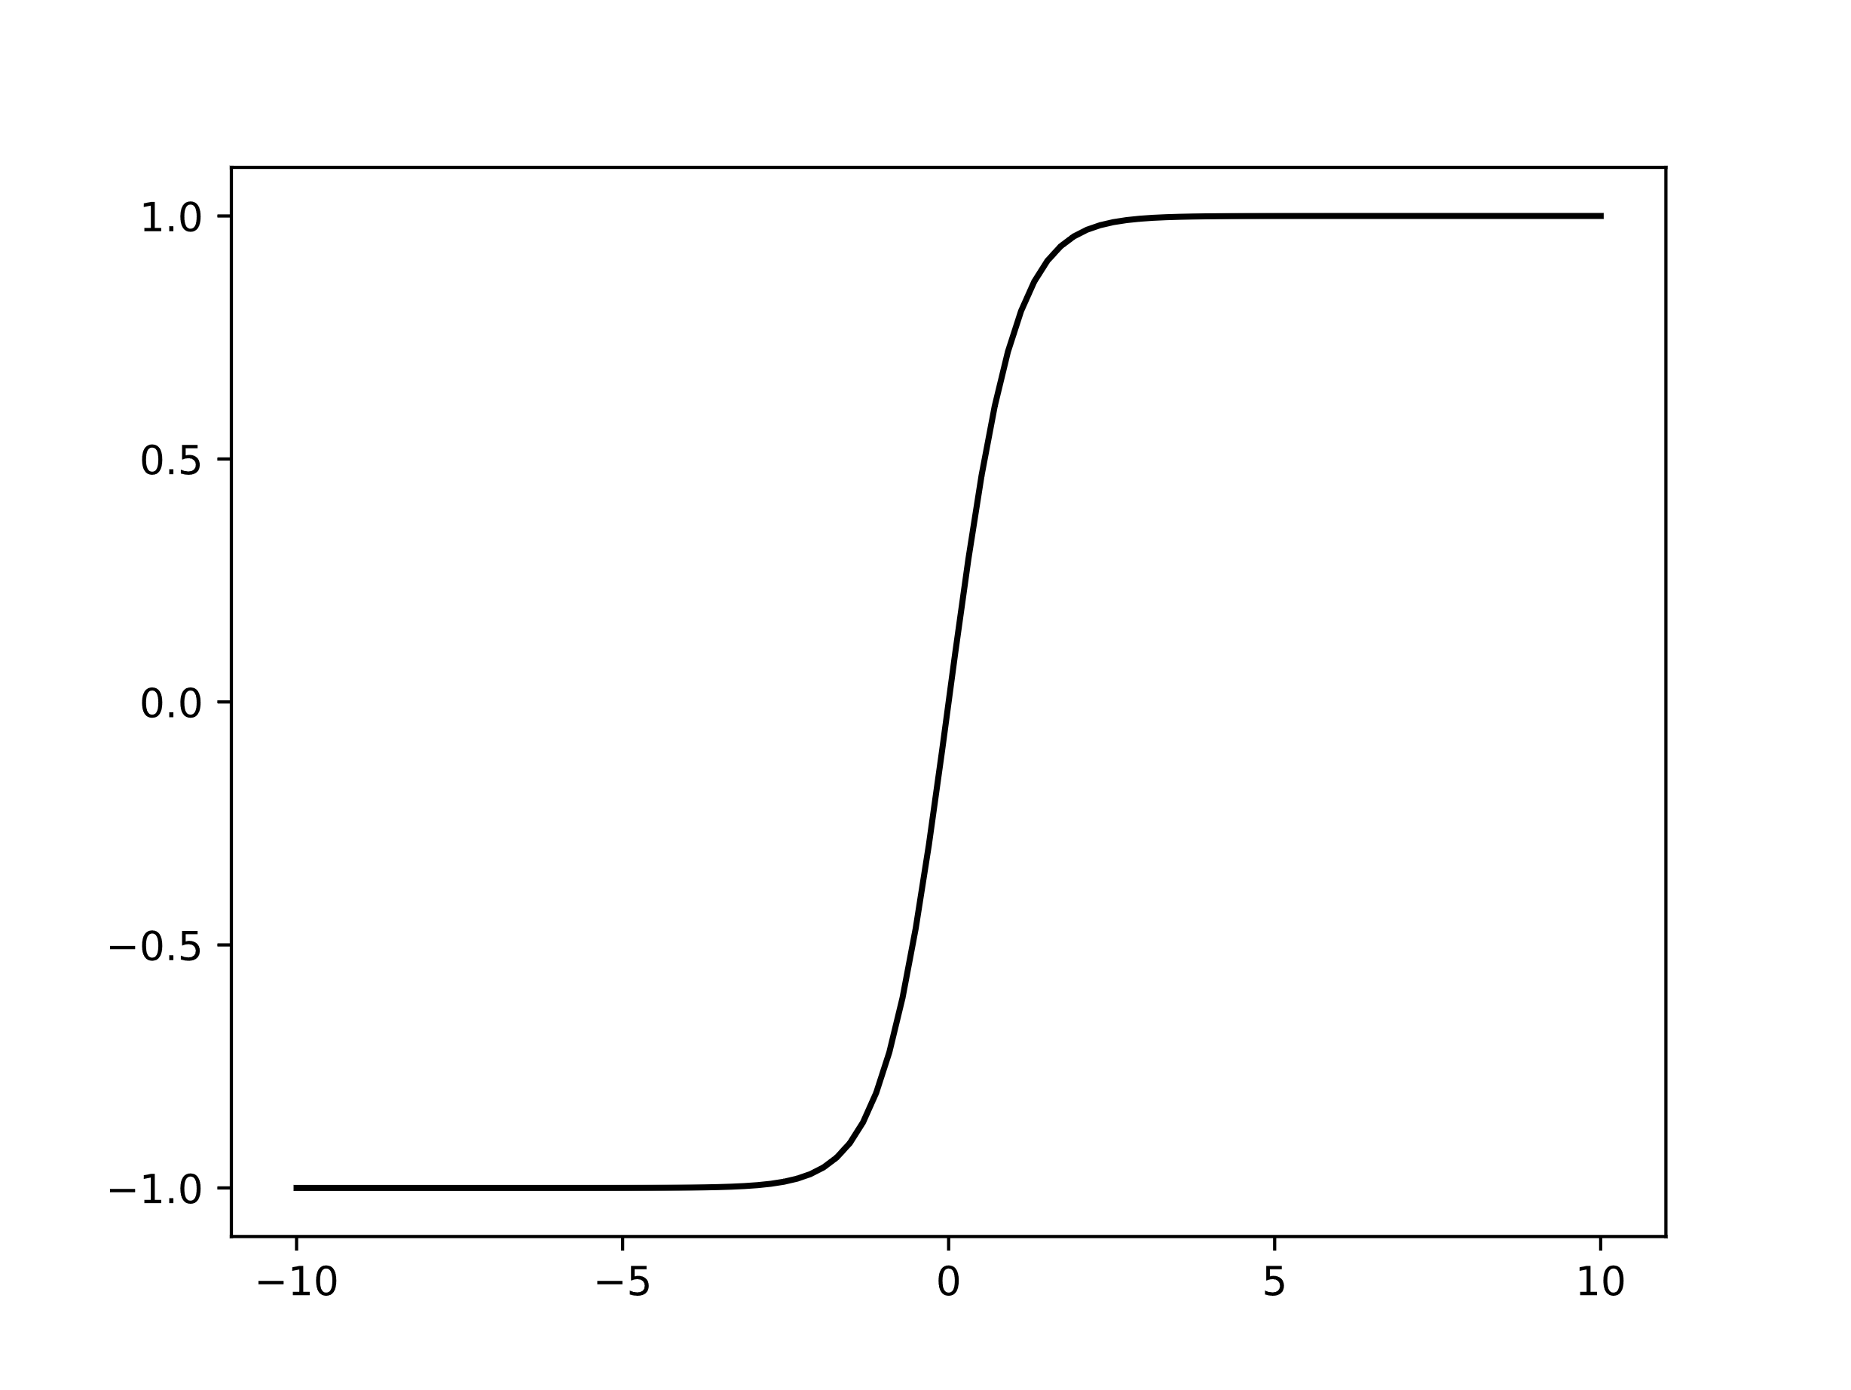
a) Sigmoid激活函数 b) Tanh激活函数
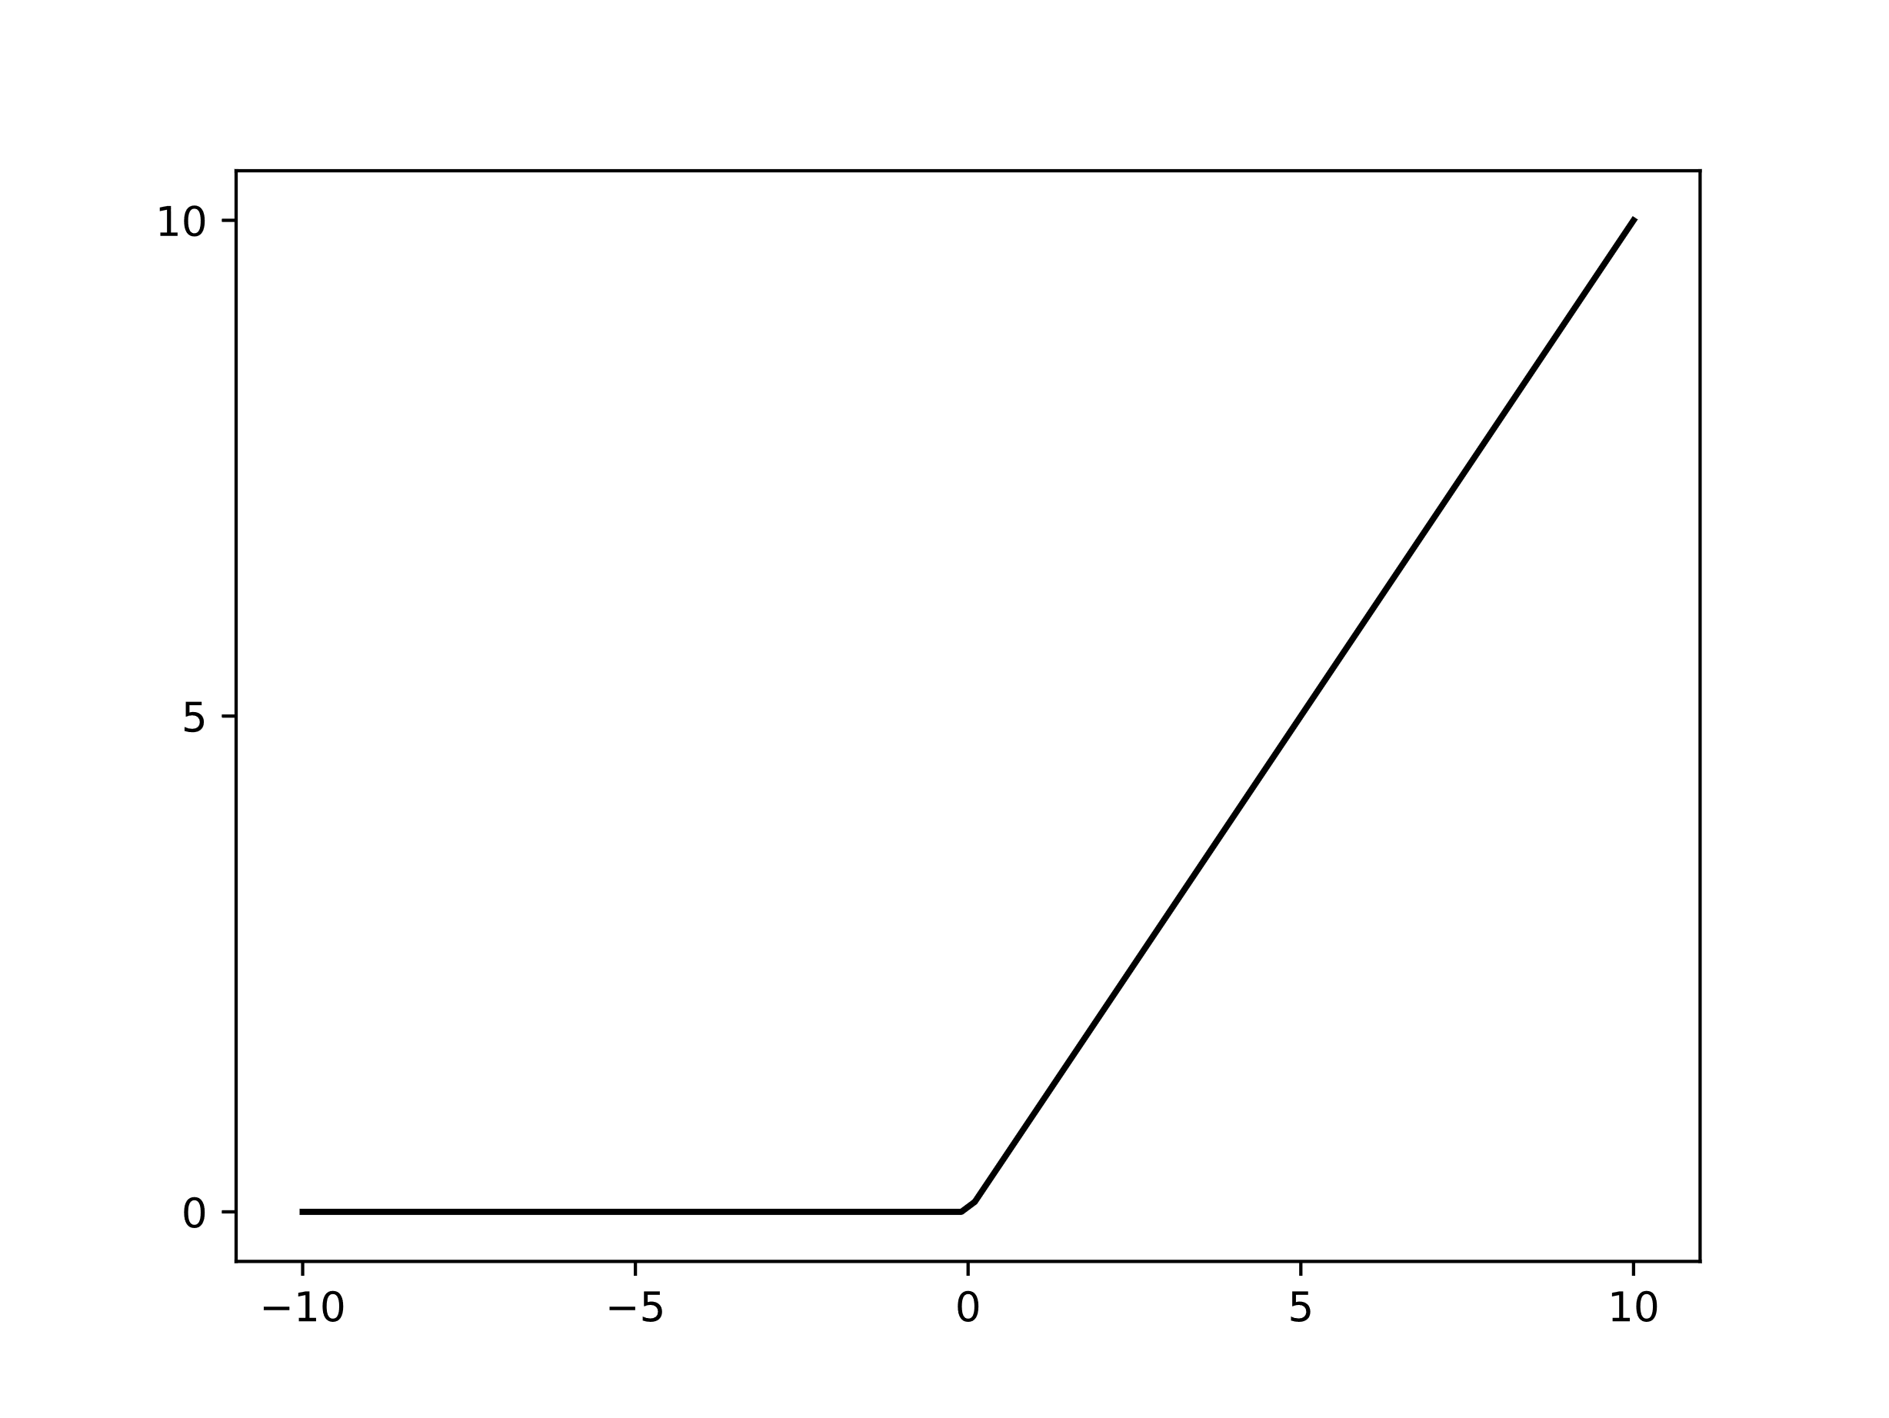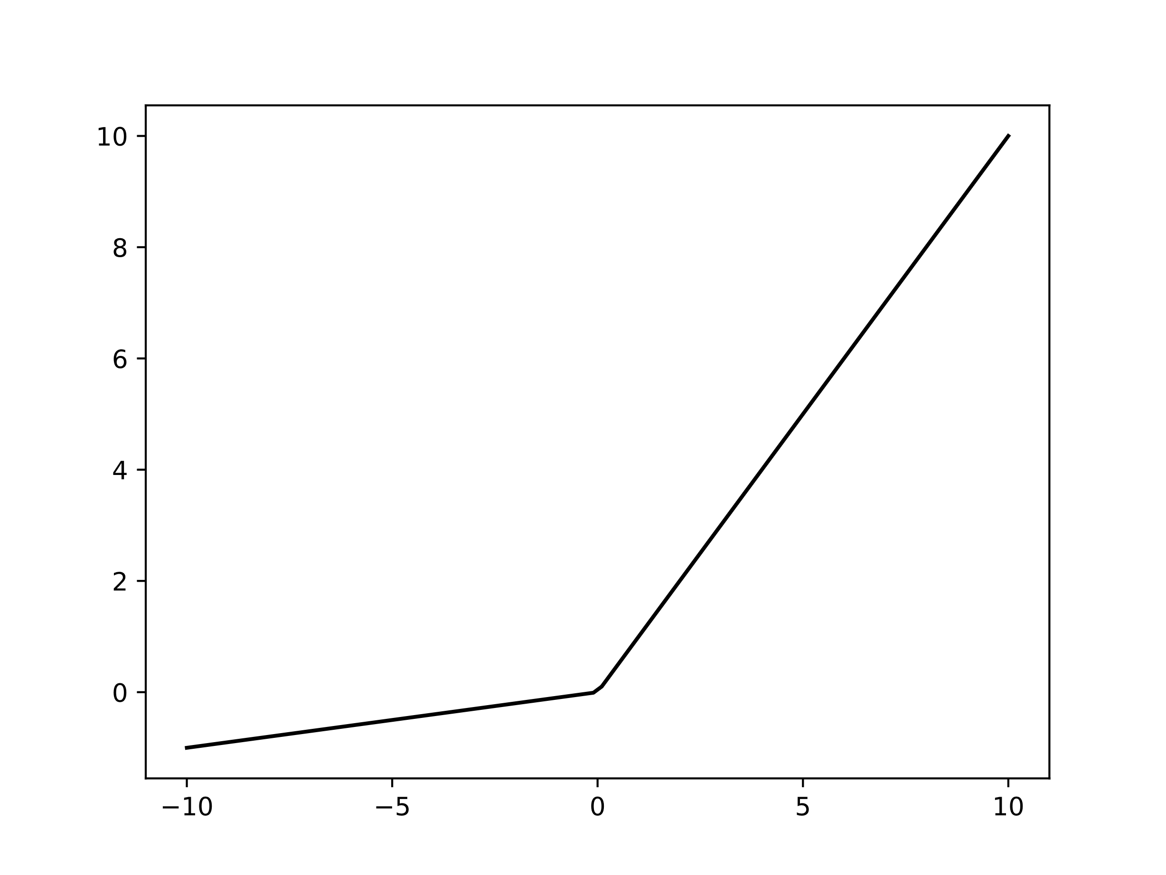
c) ReLU激活函数 d) Tanh激活函数
图2-1 常见的激活函数
- Sigmoid激活函数：
如图2-1 a)所示，Sigmoid函数是一个S形曲线，它将任何输入值压缩到0和1之间。这使得它特别适用于将输出解释为概率或用于二分类问题中。由于其平滑的梯度特性，它在早期的神经网络模型中非常受欢迎。其数学表达式如式（2-1）所示：
- Tanh激活函数：
如图2-1 b)所示，Tanh函数也是一个S形曲线，但其输出范围是-1到1。这个特性使得它在处理以0为中心的数据时表现更好，因为它的输出也以0为中心。Tanh函数在某些情况下比Sigmoid函数表现更好，因为它解决了Sigmoid在输出不是以0为中心时的一些问题。其数学表达式如式（2-2）所示：
- ReLU激活函数：
如图2-1 c)所示，ReLU函数提供了一个简单的阈值操作，所有负输入值都被置为0，而所有正输入值保持不变。这种非线性特性使得ReLU在隐藏层中应用广泛，因为它既简单又有效，能够加速神经网络的训练。其在正区间内的线性特性有助于缓解梯度消失问题，使得网络能够学习更快并更深入。其数学表达式如式（2-3）所示：
- Leaky ReLU激活函数：
Leaky ReLU是ReLU的一个变种，如图2-1 d)所示，它允许负输入值有一个非零的输出（即“leak”），这个小斜率确保即使在输入值为负时梯度也不会完全消失。这有助于解决ReLU激活函数中的死神经元问题，即某些情况下神经元只输出0的问题。通过这种方式，Leaky ReLU保持了ReLU的一些优点，同时试图提供更好的性能。其数学表达式如式（2-4）所示：
在上述公式中，通常设置为一个正数，保证函数在小于0的区间内不再输出0而是一个小的数据输出，进而保证即使在输入值为负时梯度也不会完全消失从而保证训练的稳定性。

2.2 Transformer网络
Transformer架构的核心组件是自注意力机制，其整体的结构如图2-2所示：

其中MHSA是多头注意力，其计算过程如式（2-5）所示：
上述公式中（正体还是斜体？）的表示多头自注意力的计算，每个代表一个通道分组内的自注意力计算。自注意力的计算过程如下：
首先（是否首行缩进），将输入图像转换成一系列向量，即查询（Query, Q）、键（Key, K）和值（Value, V）。这些向量是通过将输入向量与权重矩阵相乘得到的，如式（2-6）所示：
其中是输入向量，、和是权重矩阵。权重矩阵允许模型将输入向量转换为新的特征空间。通过与权重矩阵相乘，输入数据可以被映射到一个可能更有利于模型理解和处理的表示形式。这种变换可以帮助模型更好地捕捉和理解数据中的复杂关系和模式，从而学到特定任务中的知识。待输入序列转换后，执行自注意力计算，过程如（2-7）所示：
自注意力机制在处理图像任务时，可以被视为一种允许模型在处理每个像素点时考虑到图像中所有其他像素点信息的机制。通过计算查询（Q）和所有键（K）之间的点积得到注意力矩阵，这个矩阵反映了每个像素点位置与其他位置像素点之间的关联度。然后，为了使得分尺度不受向量维度大小的影响，会用得分除以，其中是键向量的维度。

2.3 基于Transformer网络架构的超分辨率方法

2.3.1 基本的Transformer架构的超分辨率网络
2.3.1.1 IPT

2.3.1.2 SwinIR

2.3.1.3 HAT

2.3.1.4 ACT

2.3.1.5 Restormer

2.3.2 常用的数据集
在超分辨率图像重建的研究领域中，为了训练高效且准确的模型，研究者们通常会采用一些标准的数据集。其中，DIV2K和Flickr2K是两个被广泛使用的训练集。DIV2K数据集含有1000张高质量的图像，这些图像的分辨率非常高，通常取前800张用来作为训练集数据。Flickr2K则包含2650张图像，这些图像包含的细节和内容比DIV2K更加丰富，有助于进一步提升模型的泛化能力。
在评估超分辨率模型的性能时，研究者们通常会使用特定的测试集来进行验证。Set5、Set14、BSD100、Urban100和Manga109是当前最为常见的测试集。Set5包含了5张不同场景的图像，而Set14则包含了14张图像，这两个测试集虽然相对较小，但被广泛用于快速评估模型性能。BSD100是从Berkeley Segmentation Dataset中精选出来的100张图像，这些图像在自然场景中具有代表性。Urban100包含了100张城市建筑物的高分辨率图像，这些图像往往包含大量的细节和直线结构，对超分辨率算法是一个挑战。Manga109则是一个包含了109本不同风格漫画书中的图像的数据集，其特点是线条清晰、对比度高，非常适合用来测试模型在处理线条和纹理上的能力。

2.3.3 常用的损失函数
在超分辨率领域，损失函数是评估模型输出与真实图像差异的关键指标。三种常用的损失函数包括L1损失、L2损失和感知损失。本小结分别介绍这三个损失函数：
L1损失函数：也称为平均绝对误差（Mean Absolute Error, MAE），是预测值与真实值之差的绝对值的平均。在超分辨率重建中，L1损失有助于减少重建图像与真实图像之间的平均像素误差，通常能够得到较为平滑的重建结果。L1损失的计算公式如式（2-8）所示：
上式中，表示输入图像像素点的数量，表示输入图像，表示生成图像。
L2损失函数：也称为均方误差（Mean Squared Error, MSE），是预测值与真实值之差的平方的平均。在超分辨率领域，L2损失有助于惩罚较大的误差，使模型更加关注于减少大的预测误差，常常能够获得较高的峰值信噪比（PSNR）性能。L2损失的计算公式如式（2-9）所示：
感知损失：与L1和L2损失不同，感知损失是基于图像的高级特征而非像素级差异来计算的。它通过预训练的深度神经网络（如VGG网络）来提取图像的特征表示，然后计算重建图像与真实图像在这些特征表示上的差异。感知损失有助于重建图像在视觉上更加逼真，保留更多的纹理和细节信息。感知损失的计算公式如式（2-10）所示：
其中，表示通过某个预训练的深度神经网络（例如VGG网络）提取的特征表示函数。

2.3.4 常用的评价指标
常用的评估超分辨率图像生成质量的客观指标包括峰值信噪比（PSNR）、结构相似性指数（SSIM）和学习感知图像块相似度（LPIPS）。这些指标各自从不同的角度评估图像恢复的质量。本小结分别介绍这三个指标：
PSNR是最常用的评价指标之一，用于衡量重建图像和原始高分辨率图像之间的相似度。它基于整体像素的误差计算，通过比较两幅图像的均方误差（MSE）来计算。PSNR值越高，表示图像质量越好。尽管PSNR是一个流行的度量，但它并不总能很好地反映人眼对图像质量的感知，因为它主要关注像素级的差异，而忽略了图像的视觉结构和内容。PSNR的计算公式如式（2-11）所示（正确性？）：
其中：表示图像可能的最大像素值（例如，对于8位图像）。表示均方误差，其计算公式如式（2-12）所示：
其中是原始图像在位置的像素值，是重建图像在位置的像素值，和分别是图像的行数和列数。
SSIM是一种更加先进的评价指标，用于衡量两幅图像在视觉结构、亮度和对比度方面的相似性。与PSNR不同，SSIM考虑了图像的视觉感知特性，更能准确反映人类对图像质量的评价。SSIM的值范围从-1到1，1表示两幅图像完全相同。SSIM通常被认为比PSNR更能准确地评估图像质量，尤其是在视觉相似性方面。其计算公式如式（2-13）所示（正确性？）：
其中和分别是图像和的平均宽度；和分别是图像和的方差；是图像和的协方差；和是为了避免分母为零而加入的小常数。
LPIPS是一个相对较新的评价指标，用于衡量图像之间的感知相似性。它使用深度学习模型来评估图像质量，通过比较图像在特征层面上的差异来计算分数。LPIPS尤其关注图像的感知质量，而不仅仅是像素级的差异。因此，它通常能更准确地反映出图像质量的感知差异，尤其是在超分辨率等复杂图像处理任务中。
LPIPS计算的具体形式依赖于所使用的深度学习模型，因此没有一个固定的公式。不过，其基本思想是比较图像在深度网络的某些层的特征表示之间的差异如式（2-14）所示（正确性？）：
其中：和分别表示图像和的在深度网络中第层的特征表示。和分别表示第层特征表示的高度和宽度。和是特征表示中的位置索引。表示欧几里得距离的平方。

第3章 基于轴向自注意力的单图像超分辨网络的研究

3.1 引言
利用现成的商用软件来研究流场，可以免去对N-S方程求解程序的……
……

3.1.1 边界条件的设定
本文采用……，则每一个方向上的……由以下两个公式求得
(4-1)
(4-2)
式中 —— 多孔质材料的平均粒子直径(m)；
—— 孔隙度（孔隙体积占总体积的百分比）；
—— 特征渗透性或固有渗透性，与材料的结构性质有关(m²)。
……

3.1.2 FLUENT仿真结果分析
图4-6表示出在局部多孔质圆柱塞的半径不同时，局部多孔质圆柱塞内和气膜内的压力分布变化情况。其中的半径分别是rr=1.5mm，2.5mm，3.5mm，4.5mm。从图4-6可知，由于节流半径不同，导致节流效果产生很大的不同，其中，半径小的节流效果明显，图4-6 a)对应的压力变化最明显，而图4-6 d)的变化非常小，这导致了气膜内的压力分布产生了很大的不同。从而使承载能力随着半径的增加而得到很大的提高。

第4章 基于xxx的研究

4.1 引言
在前面几章中，分别对局部多孔质材料的渗透率……

4.2 多孔质石墨渗透率测试实验
……
1号试样的实验数据见表6-1。
表6-1 1号试样渗透率测试数据(温度：T=16℃ 高度：H=5.31mm)
宋体、Times New Roman 5号字
供气压力  Ps (MPa) | 流量测量  M′(m³/h) | 流量修正值M (m³/s) ×10⁻⁴ | 压力差  ΔP (Pa) | lgΔP | lgM
0.15 | 0.009 | 0.02312 | 46900 | 4.67117 | -5.63601
0.2 | 0.021 | 0.04584 | 96900 | 4.98632 | -5.33876
0.25 | 0.039 | 0.07413 | 146900 | 5.16702 | -5.13001
0.3 | 0.097 | 0.16747 | 196900 | 5.29424 | -4.77606
0.35 | 0.136 | 0.21753 | 246900 | 5.39252 | -4.66248
0.4 | 0.171 | 0.25485 | 296900 | 5.47261 | -4.59372
0.45 | 0.202 | 0.28467 | 346900 | 5.54020 | --

……

4.3 本章小结
…防守打法都是发生地方水电费水电费

第5章 结论与展望
学位论文的结论作为论文正文的最后一章单独排写。
结论是对整个论文主要成果的总结。在结论中应明确指出本研究内容的创造性成果或创新点理论（含新见解、新观点），并指出今后进一步在本研究方向进行研究工作的展望与设想，不要将结论写成论文的摘要。结论内容一般在2000字以内。

参考文献
[1] 毛峡．绘画的音乐表现[A]．中国人工智能学会2001年全国学术年会论文集[C]．北京：北京邮电大学出版社,2001:739-740
[2] 张和生．地质力学系统理论[D]．太原：太原理工大学,1998
……

攻读硕士学位期间发表的论文及其它成果
（一）发表的学术论文
[1] ×××，×××．部多孔质气体静压轴向轴承静态特性的数值求解[J]．摩擦学学报，2007，38(12): 68~72(EI收录号：071510544816)
[2]
（二）申请及已获得的专利（无专利时此项不必列出）

（三）获得的科技奖励（无获奖时此项不必列出）

注：如已发表的学术论文被EI或SCI收录，请标明收录号及SCI论文的影响因子；对已接收但尚未发表出来的学术论文，请注明是否EI或SCI刊源。

致 谢
衷心感谢导师×××教授对本人的精心指导。他的言传身教将使我终生受益。
感谢×××教授，以及实验室全体老师和同窗们的热情帮助和支持！
本课题承蒙××××基金资助，特此致谢。

作者简介
××××年××月××日出于××××。
××××年××月考入××大学××院（系）××专业，××××年××月本科毕业并获得××学学士学位。
××××年××月——××××年××月在××大学××院（系）××学科学习并获得××学硕士学位。
获奖情况：
工作经历：

（非在职专业学位硕士研究生可不用此项。作者简介一般应包含教育经历和工作经历。)

写完正文后需要做的事情
- 整理参考文献并按顺序标好序号
- 页眉页脚检查
- 公式正确性检查
- 查重
- Aigc检测
- 排版

